ЧЕЛЯБИНСКАЯ ОБЛАСТЬ

АДМИНИСТРАЦИЯ
ЗЛАТОУСТОВСКОГО ГОРОДСКОГО ОКРУГА
ПОСТАНОВЛЕНИЕ

06.12.2024 г. | № | 656-П/АДМ
г. Златоуст
О внесении изменений в постановление администрации Златоустовского городского округа Челябинской области от 17 июня 2016 г. № 275-П
«О создании на территории Златоустовского городского округа сборных эвакуационных пунктов
и пунктов временного размещения»

В соответствии с Федеральными законами «О гражданской обороне»
и «О защите населения и территорий от чрезвычайных ситуаций природного
и техногенного характера»,
ПОСТАНОВЛЯЮ:
1. Приложение № 5 к постановлению от 17 июня 2016 г. № 275-П
«О создании на территории Златоустовского городского округа сборных эвакуационных пунктов и пунктов временного размещения» изложить в новой редакции (приложение).
2. Начальникам ПВР привести пункты временного размещения
на территории Златоустовского городского округа в строгое
соответствие с требованиями ГОСТ (организационно-штатную структуру административного и обслуживающего персонала ПВР, оборудование
и оснащение помещений, административно-технические зоны в составе ПВР).
3. Пресс-службе администрации Златоустовского городского округа (Валова И.А.) опубликовать настоящее постановление в газете «Златоустовский рабочий» и разместить на официальном сайте Златоустовского городского округа в сети «Интернет».
4. Организацию и контроль выполнения настоящего постановления возложить на заместителя главы Златоустовского городского округа
по социальным вопросам Ширкову Н.А.

Глава  Златоустовского городского округа | 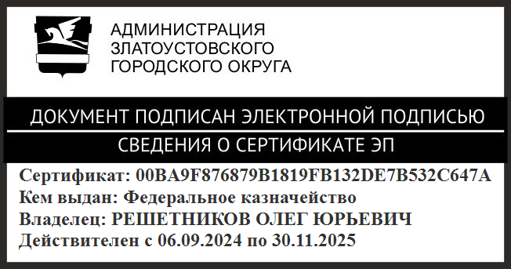 | О.Ю. Решетников
ПРИЛОЖЕНИЕ
Утверждено
постановлением администрации
Златоустовского городского округа
от 06.12.2024 г. № 656-П/АДМ

Пункты временного размещения населения на территории
Златоустовского городского округа

№ п/п | Место размещения эвакуируемых | Адреса
1 | МАОУ «СОШ № 18» | ул. им. Карла Маркса, 10
2 | МАОУ «СОШ № 3» | ул. им. В.И. Ленина, 30
3 | МАУ «Центр отдыха  и оздоровления детей «Горный» | пр. им. Ю.А. Гагарина,  5 линия, д. 3В
4 | МАОУ «СОШ № 25» | ул. Металлургов, 8
5 | «ООШ № 17» СП МАОУ  «СОШ № 90» | ул. им. П.П. Аносова, 129
6 | МАОУ «СОШ № 38» | пос. Строителей
7 | МАОУ «СОШ № 9» | пр. им. Ю.А. Гагарина, 3-й м/р-н
8 | МАОУ «СОШ № 1» | ул. Профсоюзная, д. 7
9 | МАОУ «СОШ № 36» | ул. 40-летия Победы, д. 38а
10 | МАОУ «СОШ № 2» | ул. Дворцовая, д. 18
11 | МАУ «Центр отдыха и оздоровления детей «Лесная сказка» | ул. Чернореченская

Примечание:
МАУ - Муниципальное автономное учреждение;
МАОУ - Муниципальное автономное общеобразовательное учреждение;
СОШ - Средняя общеобразовательная школа;
ООШ - Основная общеобразовательная школа.

